Yadd To Map

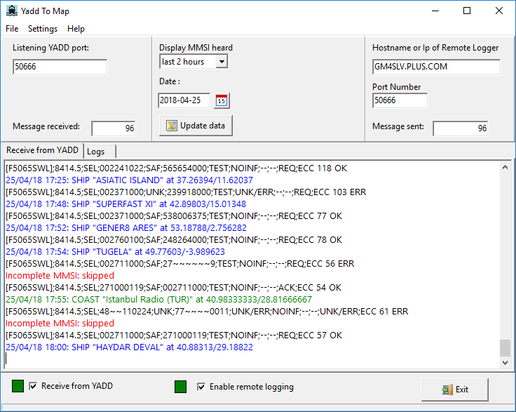
Table des matières
Yadd To Map 1
Pré-requis 3
Configuration 3
Configuration de YADD 3
Configuration de Yadd2Map 3
Réception des trames décodées par YADD 4
Configuration du « monitoring » YaddNet 4
Position de la station d’écoute 4
Utilisation 5
Activer la réception 5
Activer le « monitoring » 5
Affichage de la carte 5
Informations affichée par Yadd2Mapp 6
Trames en provenance de Yadd1map 6
Nombre de trames reçues et envoyées 6
Journal 7
Carte 7

Pré-requis
Pour utiliser Yadd2Map, il faut disposer d’une installation de Yadd fonctionnelle. Yadd est disponible sur http://www.ndblist.info/datamodes/.

Configuration
Yadd2map utilise les paquets UDP décodés par YADD. Avant de lancer Yadd2map, il faut configurer YADD afin que ce dernier envoie les trames décodées vers Yadd2Map.

Configuration de YADD
Après avoir lancé Yadd, sélectionner l’onglet « Remote log » et modifier les paramètres.
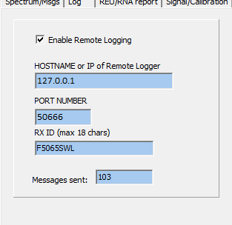
Remplacez le contenu de la zone de texte « HOSTNAME or IP of remote Logger » par « 127.0.0.1 » ou « localhost ».
La zone de texte « PORT NUMBER » n’a pas besoin d’être modifiée néanmoins, relevez la valeur de son contenu s’il ne correspond pas au contenu affiché ci-contre. Cette valeur sera nécessaire pour configurer Yadd2Map. Par défaut, cette zone contient « 50666 »
Dans la zone « EX ID » renseignez un identifiant qui vous permettra de voir vos statistique sur YaddNat, la plateforme de monitoring des écoutes DSC (http://gm4slv.plus.com:8000/index.php).

Activer le » monitoring » de Yadd en cochant la case « Enable Remote logging ».
A noter : Le » monitoring » devra être activé à chaque lancement de Yadd.

Configuration de Yadd2Map
Les paramètres utilisé par défaut au lancement de Yadd2Map sont ceux qui sont utilisés par YADD et YADDNET. Vous n’aurez probablement pas besoin de les modifier.
Dans le cas contraire, suivez les instructions ci-dessous ?

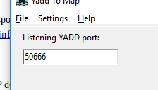
Réception des trames décodées par YADD
Lancez Yadd2Mapp. Sur l’écran principal, vérifiez et modifier si nécessaire le contenu de la zone de texte « Listenning YADD port » . Cette zone doit contenir la même valeur que la zone « PORT NUMBER » de Yadd. A ce stade, Yadd2map est prêt à fonctionner.

Configuration du « monitoring » YaddNet
Si vous désirez envoyer les trames décodées par YADD sur la plateforme web de monitoring, il faudra vérifier les paramètres suivants
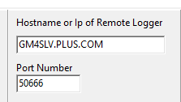
zone « HOSTNAME or IP of remote Logger » doit contenir obligatoirement « GM4SLV.PLUS.COM »
zone « Port Number » doit contenir obligatoirement « 50666 »
Ces valeurs sont celles requises par le site de « monitoring » de GM4SLV.

Position de la station d’écoute
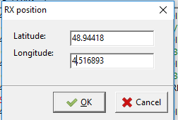
Le paramétrage de la position de votre station d’écoute est nécessaire pour calculer la distance des MMSi entendue par rapport à celle-ci. Cliquez sur le menu « Settings » → « Rx position » et saisissez la latitude et la longitude correspondante à votre position. Validez à l’aide du bouton « Ok » pour enregistrer les modifications.

Utilisation

Activer la réception
Cochez la case « Receive from Yadd » en bas de l’écran de Yadd2map. Vous devriez voir apparaître les trames reçues par YADD dans l’onglet « Receive from Yadd »

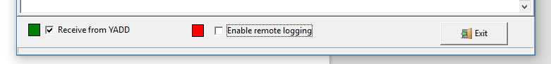
Activer le « monitoring »
Le « monitoring » est facultatif et n’empêche pas le logiciel de fonctionner. Si vous désirer contribuer à YADDNET cocher la case « Enable remote Logging » afin que les trames reçues soit transférées vers le site.

Affichage de la carte
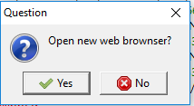
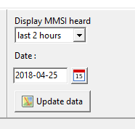
Lorsque des trames apparaissent dans l’onglet « Receive from YADD » vous pouvez lancer l’affichage de la carte. L’affichage de la carte utilise le navigateur web de votre système. Pour afficher la carte, cliquez sur le bouton « Update data ». Si le navigateur n’avais pas encore été lancé, répondez «Yes» à la question « Open new web brownser » sinon, répondez « No », la carte est rafraîchie automatiquement toutes les 5 minutes environ.
Par défaut, les bateaux et stations côtières entendus les deux dernières heures apparaîtront sur la carte. Vous pouvez modifier l’historique des écoutes en sélectionnant une autre valeurs dans la boite de sélection « Display MMSI heard ». Si vous désirer afficher les écoutes des jours précédents, sélectionnez la date dans le calendrier « Date ». dans ce dernier cas, tous les bateaux et stations côtières entendus le jour choisi apparaîtrons.

Informations affichée par Yadd2Mapp

Trames en provenance de Yadd1map
Ces trames s’affiche dans l’onglet « Receive from YADD », pour chaque trame, les infos suivantes apparaissent :
- la trame brute telle qu’elle est envoyée par YADD.
- Les informations sur le MMSI émetteur au format suivant :
Date et heure d’écoute
Type d’émetteur, « Coast » pour une station côtière et « SHIP » pour un bateau
- Nom de la station ou devise du bateau
- Position de l’émetteur .
les stations côtières apparaissent en texte vert , Les bateaux en texte bleu.
Les trames par YADD contenant des MMSI incomplets sont ignorées et un message « Incomplete MMSI: skipped » en rouge sans autres informations.

Nombre de trames reçues et envoyées
Le nombre de trames reçues depuis YADD et envoyées vers YADDNet si activé s’affiche respectivement dans les cases « Message received » et « Message sent » dans le haut de l’écran
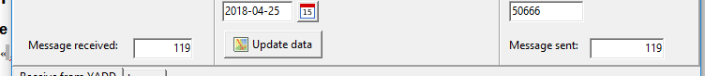

Journal
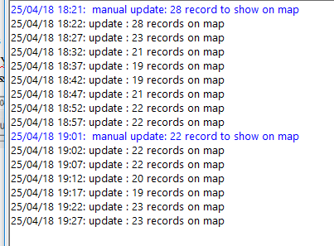
Le journal s’affiche dans l’onglet « log », Il affiche des informations sur le fonctionnement du logiciel et sur d’éventuelles erreurs de fonctionnement

Carte
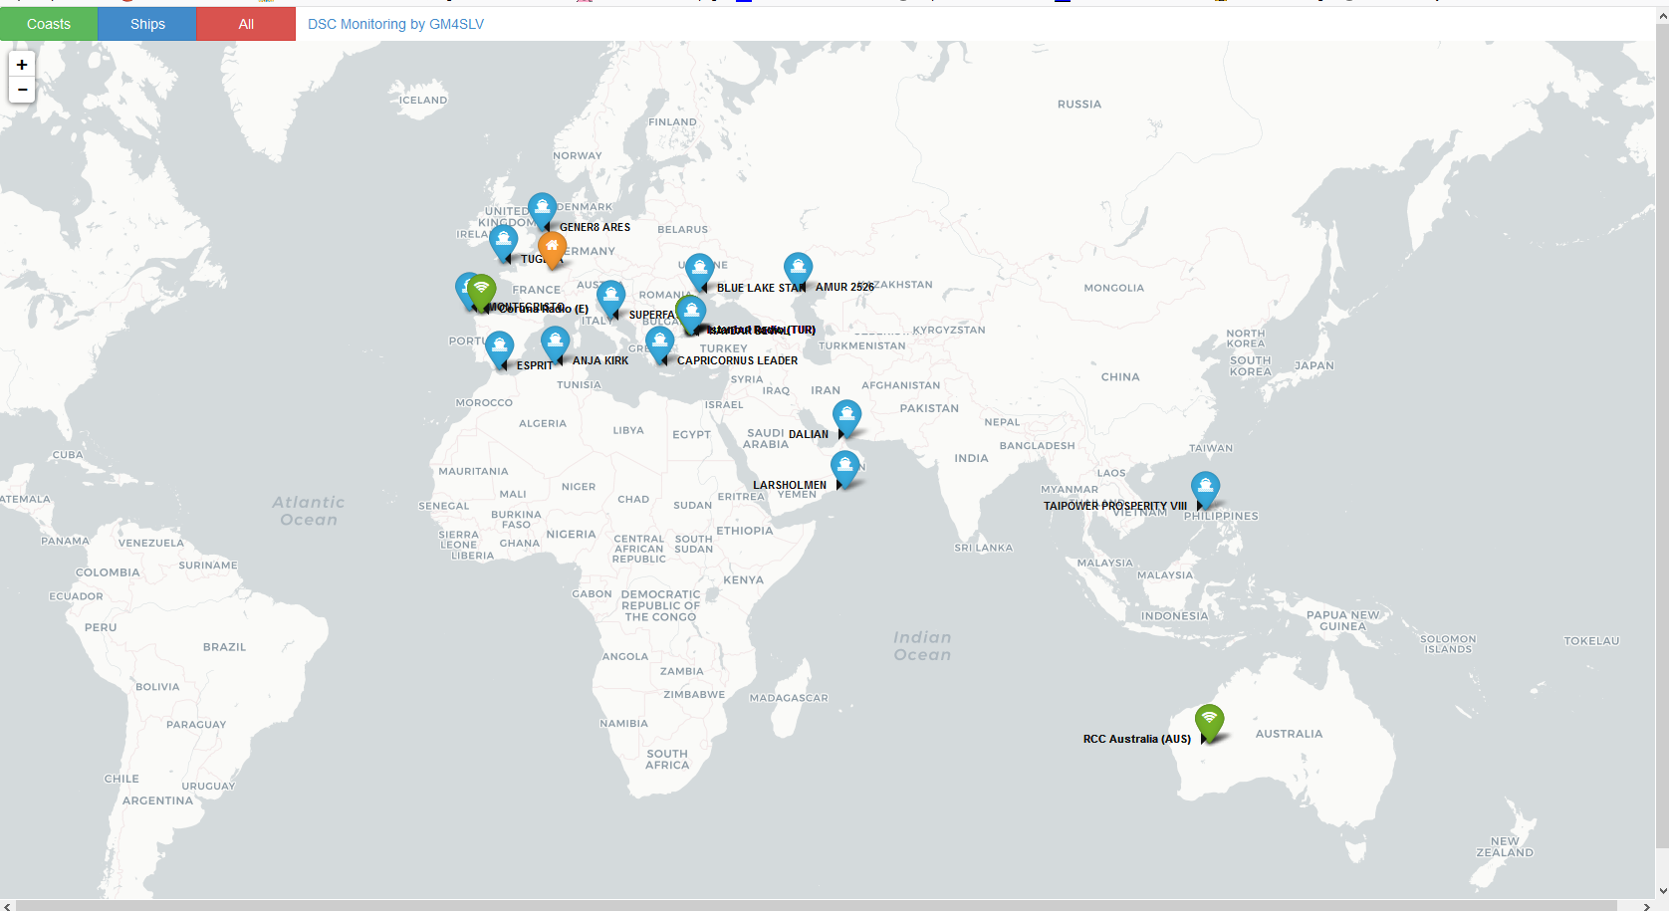
La carte affiche tous les bateaux et stations côtières entendus selon votre choix (deux dernières heures par défaut). Elle affiche aussi votre position.
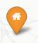
L’icône orange correspond à votre position.

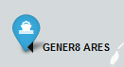
Une icône bleu correspond à un bateau . Sa devise s’affiche à coté de celle-ci

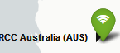
Une icône verte correspond à une station côtière. Son nom s’affiche à coté de celle-ci

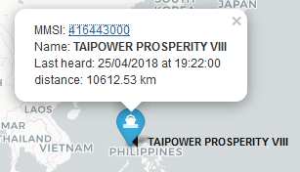
En cliquant sur l’icône, des informations apparaissent :
- MMSI du bateau ou de la station. Dans le cas d’un bateau, le MMSI s’affiche sous forme d’un lien permettant d’aller interroger « MarineTraffic » pour connaître les caractéristique du bateau .
- Nom de la station ou devise du bateau
- Date et heure de réception
- Distance en kilomètre depuis votre position
L’affichage de Icônes peut être filtré à l’aide des 3 boutons situés en haut à gauche de l’écran pour afficher au choix : stations et bateaux, bouton rouge « All », stations côtières uniquement, bouton « Coast » ou encore les bateaux uniquement, bouton bleu « Ship ».
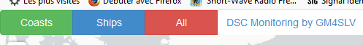

Le lien à coté de ces boutons permet de se rendre sur le site de GM4SLV pour afficher les statistiques envoyées par les écouteurs ayant activé le « monitoring » dans YADD ou Yadd2Map.
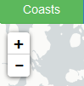
Pour « zoomer » sur la carte, vous pouvez utiliser au choix la molette de votre souris ou encore les deux boutons, « + » et « - », prévus à cet effet et situé en haut à gauche.

